Выпускники МБОУ СОШ (военвед) г.Зернограда готовятся к ЕГЭ-2020.
Какие три слова вызывают чувство беспокойства у 11 классников МБОУ СОШ (военвед) г.Зернограда наступившей осенью? - Единый Государственный Экзамен. Финал многолетней учебной программы совсем близко. ЕГЭ — серьёзный этап в жизни обучающихся и этот этап нужно преодолеть и выйти из него победителем. И задача педагогического коллектива нашей школы помочь каждому выпускнику одержать эту победу. Учителя МБОУ СОШ (военвед) г.Зернограда владеют эффективными методами, знаниями и формами подготовки к ЕГЭ, которые дают возможность подготовить обучающихся к успешному прохождению итоговой аттестации. Администрация и учителя школы проводят большую работу по подготовке к экзаменам, в ходе круглых столов, тренировочных занятий, лекториев ребята изучают правила поведения в пункте проведения экзамена, учатся заполнять экзаменационные бланки, работать с демоверсиями по предметам. Немаловажно научить ребят применять психологические приёмы, чтобы не поддаться панике и чувствовать уверенность в своих знаниях и способностях на ЕГЭ.
7 ноября 2019 года было проведено мероприятие для выпускников и их родителей – «Итоговое сочинение – как допуск к ЕГЭ». Это мероприятие прошло в рамках плана информационно-разъяснительной работы по вопросам подготовки к проведению государственной итоговой аттестации по образовательным программам среднего общего образования.

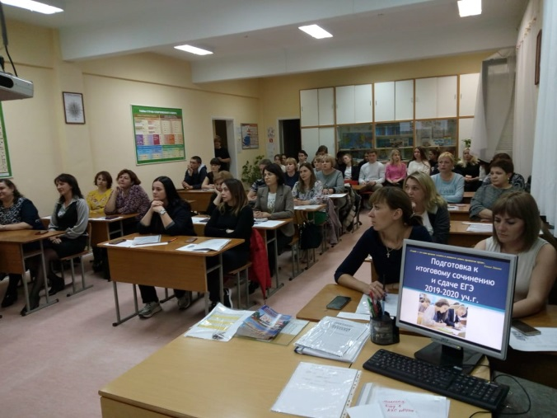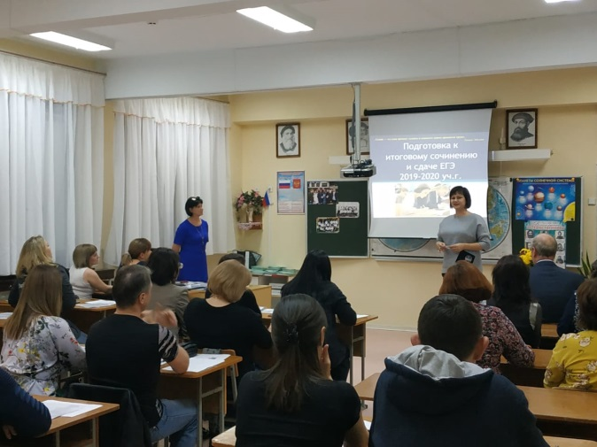

В данном мероприятии приняли участие директор школы Осадчая Г.Н., заместитель директора по УВР Деулина Л.С., учитель русского языка и литературы Шматкова А.И., классный руководитель 11 класса Кравченко С.И., выпускники и их родители. С вступительной речью, о значимости итогового сочинения, обратилась к выпускникам директор школы.
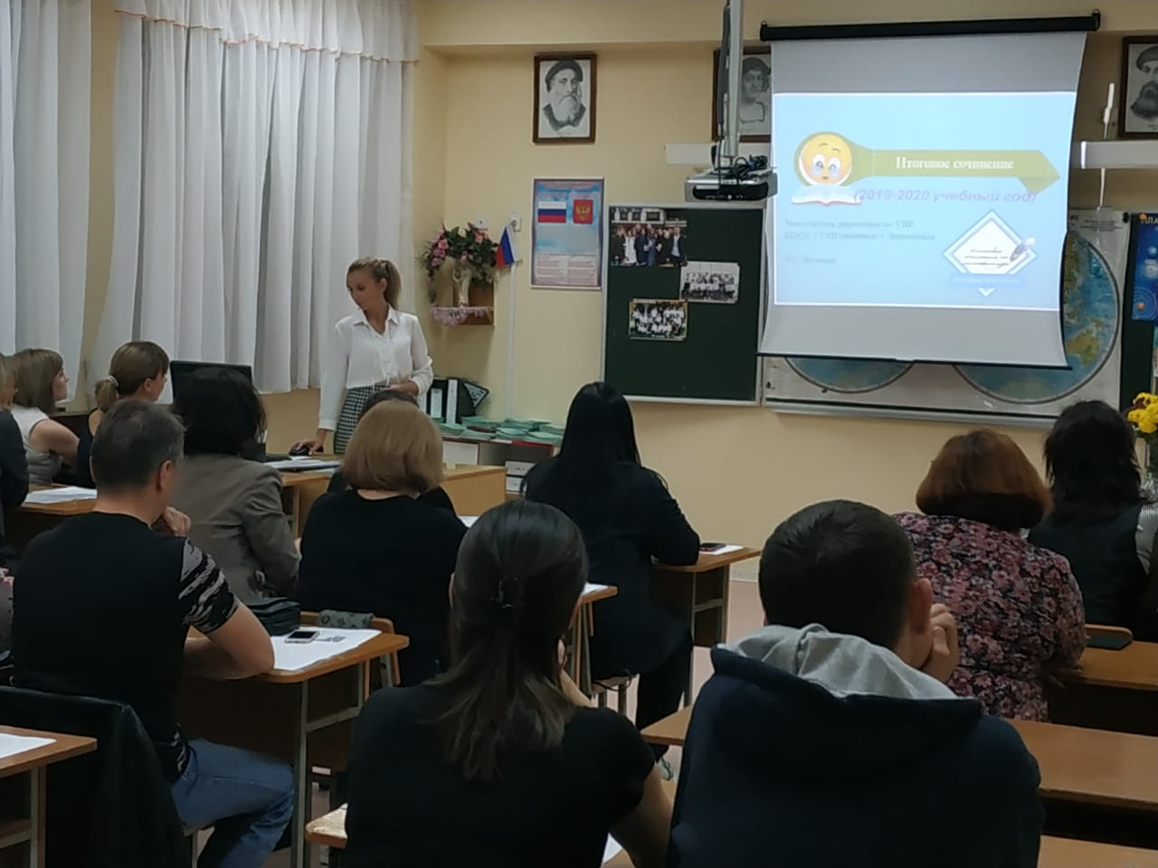

С заместителем директора по УВР, школьным координатором ГИА Деулиной Л.С. участники мероприятия обсудили наиболее сложные вопросы, связанные с проведением итогового сочинения (изложения), далее - ИС, познакомились с информацией о местах и сроках проведения ИС, о месте и времени ознакомления с результатами, о порядке проведения ИС.
Цель, которую ставили организаторы мероприятия - ответить на интересующие вопросы, помочь выпускникам справиться с волнением, была достигнута.
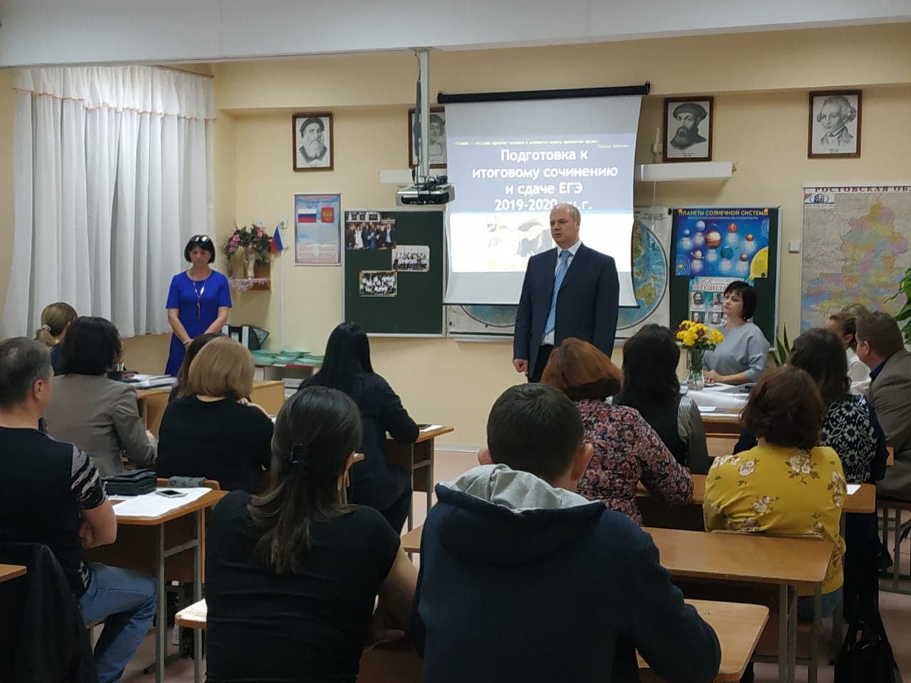
Так же на мероприятии присутствовали представители Азово-Черноморского инженерного института ФГБОУ ВО Донского ГАУ в г. Зернограде декан энергетического факультета, кандидат технических наук, доцент Украинцев М.М. и заведующий центром профессиональной ориентации и работы с молодёжью Скворцов В.П. Они познакомили выпускников и их родителей с направлениями и специальностями подготовки, с вступительными испытаниями, с системой оценки знаний, рассказали о работе подготовительных курсов, об условиях приема.

Зам.директора по УВР Л.С.Деулина

